Załącznik 20 (kl. II – IV) cygan.i@jedrus.net
Ćwiczenia artykulacyjne – różnicowanie głosek {s}-{sz}
Polecenie: Wykonaj ćwiczenia po wydrukowaniu lub zapisz wyrazy w zeszycie – oznacz {sz} i {s}.
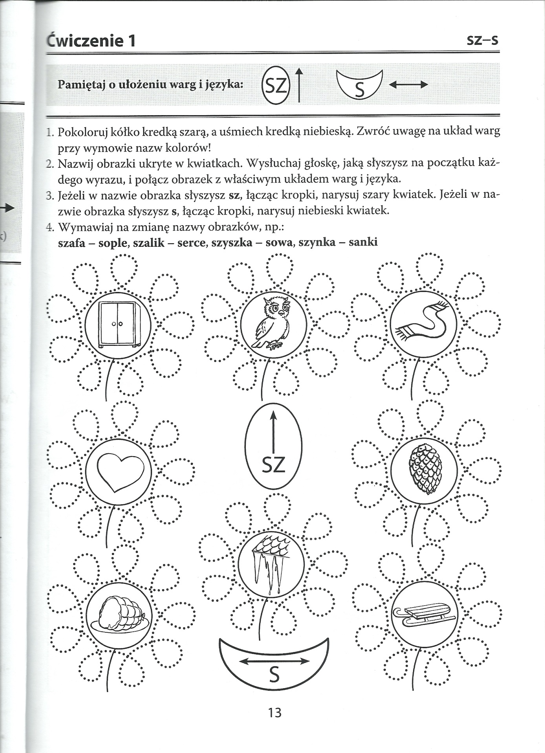
Pamiętaj – kierunek strzałek oznacza położenie języka (przy głosce {sz} – do góry, przy głosce {s} – na dole.
Polecenie: Wykonaj ćwiczenie po wydrukowaniu lub zapisz w zeszycie wypowiadane zdania.


